Tillsynsbegäran – information om höga naturvärden och fridlysta arter i avverkningsanmälan A 56024-2025 i Norrtälje kommun
Denna tillsynsbegäran behandlar höga naturvärden i avverkningsanmälan A 56024-2025 i Norrtälje kommun som inkom 2025-11-12 och omfattar 10,6 ha.
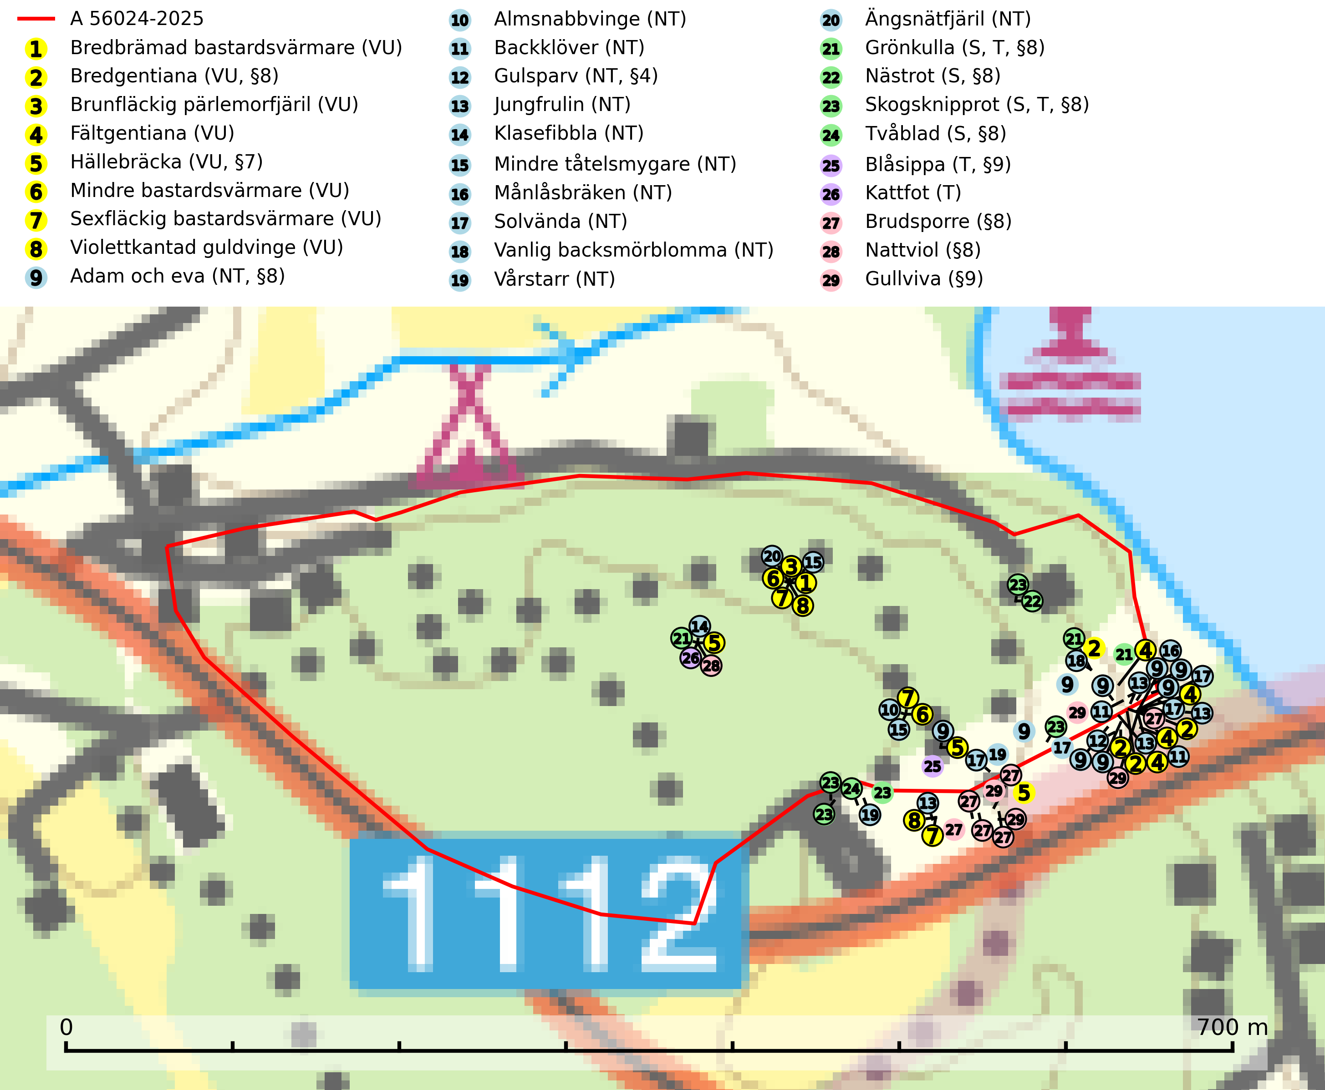
Figur 1. Fyndplatser för naturvårdsarter i och inom 24 meter från avverkningsanmälan. Markörer utan svart kant är placerade på fyndplatsen. Markörer med svart kant är placerade vid sidan av fyndplatsen och har ett svart streck som visar fyndplatsens exakta position. Kartans mittpunktskoordinat är N 6663466, E 709262 i SWEREF 99 TM.
I och inom 24 meter från avverkningsanmälan finns fynd av 29 naturvårdsarter, varav 20 är rödlistade, 12 är fridlysta, 4 är typiska (T) och 4 är signalarter (S): bredbrämad bastardsvärmare (VU), bredgentiana (VU, §8), brunfläckig pärlemorfjäril (VU), fältgentiana (VU), hällebräcka (VU, §7), mindre bastardsvärmare (VU), sexfläckig bastardsvärmare (VU), violettkantad guldvinge (VU), adam och eva (NT, §8), almsnabbvinge (NT), backklöver (NT), gulsparv (NT, §4), jungfrulin (NT), klasefibbla (NT), mindre tåtelsmygare (NT), månlåsbräken (NT), solvända (NT), vanlig backsmörblomma (NT), vårstarr (NT), ängsnätfjäril (NT), grönkulla (S, T, §8), nästrot (S, §8), skogsknipprot (S, T, §8), tvåblad (S, §8), blåsippa (T, §9), kattfot (T), brudsporre (§8), nattviol (§8) och gullviva (§9). Se Figur 1.

Tillsynsbegäran
Vi begär härmed att Skogsstyrelsen fattar beslut enligt miljöbalken som säkerställer att skogens höga naturvärden bevaras samt att EU-lagstiftning efterlevs och att artskyddsbrott förhindras.
Vi önskar även ta del av de ställningstaganden och beslut som myndigheten meddelar till följd av aktuell avverkningsanmälan och föreningens inlaga (se 34 § förvaltningslagen).

Naturvårdsarter och fridlysta arter
Nedan följer beskrivningar av de naturvårdsarter och fridlysta arter som har sina livsmiljöer och växtplatser i den avverkningsanmälda skogen. De påträffade naturvårdsarterna är ett tydligt kvitto på att det rör sig om en skog med höga naturvärden.
Grönkulla (§8) är typisk art för 9040 Fjällbjörkskog, 9070 Trädklädd betesmark, 6170 Alpina kalkgräsmarker, 6520 Höglänta slåtterängar och 6210 Kalkgräsmarker (SLU Artdatabanken, 2025).
Skogsknipprot (§8) är fridlyst enligt 8§ artskyddsförordningen och typisk art för 9050 Näringsrik granskog (SLU Artdatabanken, 2025).
Blåsippa (§9) är typisk art för 9050 Näringsrik granskog, 9020 Nordlig ädellövskog och 8240 Karsthällmarker (SLU Artdatabanken, 2025).
Kattfot är typisk art för 9060 Åsbarrskog, 9070 Trädklädd betesmark, 6530 Lövängar, 6170 Alpina kalkgräsmarker, 6230 Stagg-gräsmarker, 6520 Höglänta slåtterängar, 1610 Åsöar i Östersjön, 4030 Torra hedar, 5130 Enbuskmarker, 6270 Silikatgräsmarker, 6510 Slåtterängar i låglandet och 8230 Hällmarkstorräng. Kattfot är värdväxt för bland annat de rödlistade fjärilarna kattfotsfjädermott (VU), kattfotssmåstävmal (VU), kattfotssäckmal (VU) och leverplattmal (VU) (SLU Artdatabanken, 2026).
Gullviva (§9) är värdväxt för bland annat den rödlistade och sällsynta fjärilen gullvivefjäril (VU) samt typisk art för 9070 Trädklädd betesmark, 6530 Lövängar, 6510 Slåtterängar i låglandet och 6270 Silikatgräsmarker (SLU Artdatabanken, 2025).

EU:s fågeldirektiv
Europeiska unionens medlemsländer är skyldiga att agera i enlighet med EU:s fågeldirektiv där det uttryckligen står att direktivet gäller för fåglar samt för deras ägg, bon och livsmiljöer (artikel 1). Vidare att de åtgärder som vidtas inte får leda till en försämring av den nuvarande situationen beträffande bevarandet av de fågelarter som avses i artikel 1 (artikel 13). Fågeldirektivet är styrande för tillsynsansvariga myndigheters ärendehantering, ställningstaganden och beslutsfattande.

